КОНЦЕПЦИЯ
НАЦИОНАЛЬНОЙ ДОКТРИНЫ ЧЕЛОВЕЧЕСКОГО КАПИТАЛА

Идеологическая основа доктрины
В соответствии с положениями Стратегии инновационного развития Российской Федерации на период до 2020 года и Стратегии национальной безопасности Российской Федерации (утверждена 31 декабря 2015 года), национальные интересы государства по развитию человеческого капитала заключаются в повышении конкурентоспособности национальной экономики, превращении Российской Федерации в мировую державу, деятельность которой направлена на поддержание стратегической стабильности и взаимовыгодных партнерских отношений в условиях наличия в мире различных центров силы.
Основные составляющие национальных интересов Российской Федерации в сфере человеческого капитала: гуманитарная, экономическая, информационная и охранительная.
Национальная доктрина представляет собой совокупность официальных взглядов на цели, задачи, принципы и основные направления деятельности в сфере человеческого капитала Российской Федерации.
Национальная доктрина служит основой для:
- формирования государственной политики в области управления развитием человеческого потенциала Российской Федерации и его капитализацией, обеспечения гуманитарной безопасности России;
- подготовки предложений по совершенствованию правового, методического, научно-технического и организационного обеспечения процесса развития человеческого потенциала Российской Федерации и его капитализации, а также гуманитарной безопасности России;
- разработки целевых программ в сфере человеческого капитала Российской Федерации и гуманитарной безопасности России.
Положения Национальной доктрины отражают национальные интересы Российской Федерации в сфере человеческого капитала, отвечают на угрозы национальным интересам Российской Федерации в сфере человеческого капитала, определяют стратегию развития и управления человеческим капиталом.
Требования и принципы доктрины.
- Доктрина с позиции российской нации должна формулировать основные цели, задачи, принципы и направления деятельности в сфере человеческого капитала как практики кардинального увеличения национального богатства страны и повышения качества жизни ее граждан, имея в виду, что ее теоретическая база явится основой для практической разработки соответствующих программ и их реализации.
- Доктрина должна быть адаптирована к управлению развитием трудовых ресурсов и капитализацией человеческого потенциала муниципальных образований»
- Доктрина должна исходить из реального состояния российской нации и ее экономики, но при этом органично вписываться в перспективу предстоящих социально-экономических преобразований, обусловленных назревшей необходимостью цивилизационной самоидентификации России.
- Создаваемая, по сути, в важнейший для страны переходный период, Доктрина, помимо привнесения инновационной экономической составляющей, должна способствовать сплочению российского социума, консолидации пока еще разрозненных его элементов вокруг верно определенных стратегических целей России и формированию соответствующего национального сознания граждан.
- В соответствии с требованием исторического момента, обусловливающим необходимость занятия Россией лидирующего положения в мире, Доктрина должна представлять собой не компиляцию уже известных и использованных идей, а результат новаторского, парадоксального подхода к рассмотрению проблемы, который позволит не только укрепить экономические позиции страны, но и убедительно продемонстрировать человечеству предстоящую стабильность российской нации, а также значимость ее национального ЧП для ослабления кризисности глобальной экономики.
- В основу написания Доктрины должно быть положено истинное мировоззренческое знание, соответствующее абсолютной логике бытия и обусловливающее интерпретацию существа экономических понятий и принципов.
Ключевые определения доктрины.
Под человеческим капиталом Российской Федерации понимается совокупная стоимостная форма проявления человеческого потенциала России в системе рыночных отношений, характеризующая доходность от эффективности вложений в развитие последнего.
Под человеческим потенциалом Российской Федерации понимается интегральная форма многообразных свойств населения страны, отражающая уровень и возможности развития граждан в интересах российской нации в конкретных природно-экологических и социально-экономических условиях.
Логика доктрины.
Человеческий капитал России рассматривается как эффективное средство достижения единства российской нации, как действенный фактор обеспечения устойчивого развития человечества в условиях глобализации, как универсальный инструмент участия России в процессах глобализации и оказания позитивного влияния на ход последних.
- В доктрине определяются основные национальные интересы России в сфере человеческого капитала - гуманитарная, экономическая, информационная и охранительная.
Гуманитарная составляющая национальных интересов Российской Федерации в сфере человеческого капитала состоит в обеспечении конституционных прав и свобод человека и гражданина свободно участвовать в развитии человеческого потенциала Российской Федерации в интересах обеспечения общественно-экономического прогресса страны.
Экономическая составляющая национальных интересов Российской Федерации в сфере человеческого капитала включает в себя создание хозяйственного механизма для воспроизводства национального человеческого потенциала Российской Федерации и его капитализации с целью обеспечения экономической независимости России и гарантированно высокого уровня жизни российских граждан.
Информационная составляющая национальных интересов Российской Федерации в сфере человеческого капитала включает в себя информационное обеспечение государственной политики Российской Федерации, связанное с доведением до российской и мировой общественности достоверной информации о государственной политике Российской Федерации в сфере управления развитием человеческого потенциала и его капитализацией.
Охранительная составляющая национальных интересов Российской Федерации в сфере человеческого капитала включает в себя сохранение национального качества человеческого потенциала Российской Федерации и защиту информационных ресурсов системы управления развитием человеческого потенциала и его капитализацией от несанкционированного доступа.
- В доктрине определяются основные угрозы национальным интересам в сфере человеческого капитала.
Главной угрозой национальным интересам Российской Федерации в сфере человеческого капитала является угроза гуманитарной безопасности России, которая обусловлена искаженностью сознания и ограниченностью масштаба мышления современного российского общества, зараженного индивидуалистической идеей безудержного обогащения и потребления.
Угрозы национальным интересам Российской Федерации в сфере человеческого капитала подразделяются на следующие виды:
- угрозы конституционным правам и свободам человека и гражданина в области формирования личности, духовной жизни и творческой деятельности;
- угрозы функционированию системы управления развитием человеческого потенциала Российской Федерации и его капитализацией, обеспечению потребностей внутреннего рынка в соответствующих новейших отечественных технологиях, а также накоплению, сохранности и эффективному использованию человеческого капитала;
- угрозы информационному обеспечению государственной политики Российской Федерации в сфере человеческого капитала.
- Доктрина определяет национальную политику противостояния внутренним и внешним угрозам национальные интересам и безопасности Российской Федерации в сфере человеческого капитала.
- Доктрина определяет состояние развития человеческого капитала Российской Федерации.
Современные условия политического и социально-экономического развития страны вызывают обострение противоречий между потребностями в расширении сотрудничества Российской Федерации с другими государствами, интегрированности ее экономики в глобальные процессы и безусловной необходимостью сохранения суверенитета на основе осознания национальной сущности и сакрально-исторической миссии России в мире.
- Доктрина формулирует ключевые проблемы в сфере осуществления государством конкретных направлений социально-экономической политики в сфере человеческого капитала.
Результатом решения задач социально-экономической политики государства в сфере человеческого капитала должно стать вхождение России в число мировых технологических лидеров в качестве уникальной и жизненно необходимой для развития человечества страны-нации. Проблемы, требующие внимания и отражения в Национальной доктрине для выполнения указанной выше миссии России:
- создание равных возможностей для всестороннего развития и эффективной реализации индивидуального человеческого потенциала всеми российскими гражданами;
- перенастройка общественного и индивидуального сознания российских граждан в направлении формирования мотивации к разумному инновационному поведению;
- радикальное повышение эффективности экономики, прежде всего на основе формирования чувства реального хозяина у участников формирования реального рынка человеческого капитала территорий Российской Федерации и их заинтересованности в росте производительности труда;
- формирование в лице конкретных территорий Российской федерации с высоким уровнем развития человеческого капитала центров социально-экономического развития страны, создание сети территориально-производственных комплексов инновационного развития Российской Федерации;
- создание эффективной действующей национальной системы управления развитием человеческого потенциала и его капитализацией посредством привлечения частного капитала в государственный сектор производственной и социальной сфер;
- создание в стране конкурентной среды, максимально комфортной для самореализации личности и ее карьерного роста, ведения бизнеса, а также привлечения инвестиций, прежде всего в сферу человеческого капитала и высокотехнологичных отраслей инновационной экономики.
- Доктрина формулирует основные положения государственной политики российской федерации в сфере человеческого капитала.
Государственная политика в сфере человеческого капитала определяет основные направления деятельности федеральных органов государственной власти и органов государственной власти субъектов Российской Федерации в области управления развитием человеческого потенциала и его капитализацией, базируется на соблюдении баланса интересов личности, общества и государства в сфере человеческого капитала, нацелена на создание условий инновационного развития страны при обязательном сохранении ее национального суверенитета и гарантированном обеспечении гуманитарной безопасности России.
Национальная доктрина формулированы четыре фундаментальных принципа государственной политики:
- соблюдение Конституции Российской Федерации, законодательства Российской Федерации, общепризнанных принципов и норм международного права при осуществлении деятельности по управлению развитием человеческого капитала и его капитализацией;
- открытость в реализации функций федеральных органов государственной власти, органов государственной власти субъектов Российской Федерации и общественных объединений, предусматривающая информирование общества об их деятельности в сфере человеческого капитала с учетом ограничений, установленных законодательством Российской Федерации;
- правовое равенство всех участников процесса капитализации человеческого потенциала вне зависимости от их политического, социального и экономического статуса, основывающееся на конституционном праве гражданина Российской Федерации;
- приоритетное развитие отечественных современных методик и технологий в сфере капитализации человеческого потенциала, производство технических и программных средств, способных обеспечить скорейшее создание и последующее совершенствование национальной системы управления развитием человеческого потенциала и его капитализацией, их подключение к глобальным информационным сетям в целях обеспечения финансово-экономических интересов Российской Федерации.
Таким образом, доктрина выстроены в логике:
- от приоритета национальных интересов России в сфере человеческого капитала к противостоянию внутренним и внешним угрозам национальные интересам и безопасности Российской Федерации в сфере человеческого капитала
- от констатации состояние и ключевых проблем развития человеческого капитала Российской Федерации к государственной политике Российской федерации в сфере человеческого капитала.
Содержательная основа доктрины.
- Общие положения
  - Национальная доктрина человеческого капитала России (далее – Доктрина) является документом, определяющим стратегию страны и содержание государственной политики по формированию и эффективному управлению развитием человеческим капиталом.
  - Доктрина представляет собой систему официально признанных и утверждённых в России ценностей, приоритетов и мер, направленных на развитие всех сфер жизни общества, определяющих уровень и систему воспроизводства человеческого капитала в государстве.
  - Национальная элита – роль человеческого капитала в воспитании и формировании национальной элиты, способной к стратегическому управлению страной.
  - Понятие человеческого капитала, основные термины и определения.
  - Человечество реально вступило в ноосферную эпоху - человек способен преобразовывать окружающий мир и сознательно менять среду своего обитания в интересах всеобщего благоденствия. (Идеи Вернадского о ноосфере – национальный приоритет и престиж России.)
  - Человеческий капитал - основное конкурентное преимущество России в новой информационной экономике (раскрытие содержания позиций конкурентных преимуществ и приоритетов России).
- Человеческий капитал и его структурные составляющие.
  - Здоровье.
  - Образование.
  - Социальные лифты.
  - Витальность и демография.
  - Интеллектуальный уровень.
  - Свободный труд. Современное содержание понятия. Новые формы жизнедеятельности для раскрытия свободного труда.
  - Качество жизни.
  - Предложения на рынке труда и уровень безработицы.
  - Доступность рабочих мест и конкуренция за рабочие места.
- Человеческий капитал как финансовый актив развития общества.
  - Оценка человеческого капитала.
  - Развитие территориальных центров человеческого капитала.
  - Публичная оценка и капитализация.
  - Частно-государственное партнёрство: бизнес – НКО – власть.
  - Возмещение территориям затрат на подготовку специалистов на основе оценки созданного человеческого капитала.
  - Инновационность человеческого капитала, риски роста.
  - Планирование развития человеческого капитала в кратко, средне и долгосрочной перспективе.
- Сферы формирования основных параметров роста человеческого капитала.

  - Здравоохранение, физкультура и спорт: доступность медицинского обслуживания, его качество, профилактика заболеваний и в целом эпидемиологическая обстановка в стране. Введение жёстких нормативов по государственным гарантиям обязательной медицины, обеспечение их внедрения и соблюдения, программы здорового образа жизни... Выравнивание доступности качественного медобслуживания у разных слоёв населения. Сокращение административных издержек в здравоохранении. Доступность объектов инфраструктуры физической культуры. Обеспечение подготовки и методической поддержки тренерско-преподавательского состава.
  - Высшее, среднее и специальное образование. Создание системы непрерывного образования.
Развитие сети специализированых школ для добровольного выбора по способностям (математические, гуманитарные, спортивные), введение механизма и алгоритма отбора и дифференциация учеников по способностям и наклонностям с начальных классов школы, формирование однородных по уровню подготовки и способностей групп школьников и их целевое развитие.
  - Среда, качество жизни: обеспечение доступным жильём, обеспечение экологическим продовольствием, развитие сферы услуг. Экология и безопасность. Качество жизни человека и его обеспечение системой государственных мер, приоритетов, конституционно- законодательных актов.
  - Наука – изменение условий труда и обретение новых знаний и навыков. Основа инновационного развития человеческого капитала. Управление наукой в парадигме развития человеческого капитала. Организация науки и её финансирование, стимулы.
  - Среда производства и условия труда. Охрана и безопасность труда.
  - Развитие производительных сил. Мобильность трудовых ресурсов и соответствие приоритетам развития государства. Развитие территориально-производственных комплексов.

Поддержка кооперации субъектов федерации в соответствие с границами естественных производственных территориальных комплексов.
  - Миграционная политика. Государственное регулирование миграционных потоков, приоритет привлечения русскоговорящих квалифицированных трудовых мигрантов из бывшего СССР. Обеспечение свободного перемещения трудовых мигрантов – резидентов. Учёт социальных потребностей регионов и взаимосвязь с их образовательными возможностями.
  - Этапы доктрины: принятая доктрина действует до достижения определённых позиций в развитии человеческого капитала, уровня и качества жизни граждан. После этого принимается скорректированная доктрина.
- Система государственных критериев оценки развития человеческого капитала территорий как стратегический управленческий фактор.
  - Введение индекса региональной динамики человеческого капитала.
  - Уровень капитализации человеческого капитала, как регулятор регионального развития. Капитализация компаний на финансово-биржевых рынках с выводом на ведущие позиции по капитализации
  - Достижение интегрального показателя, как показателя эффективного политического развития региона..
  - Определение Центров ответственности
- субъектность
-нормы ответственности
-критерии ответственности
-территориальность
5.4. Нравственные и другие формы мотивационного участия
- талантов
- бизнеса
- чиновников
5.5. Публичность.
- Реализация Россией своих мировых конкурентных преимуществ в развитии человеческого капитала.

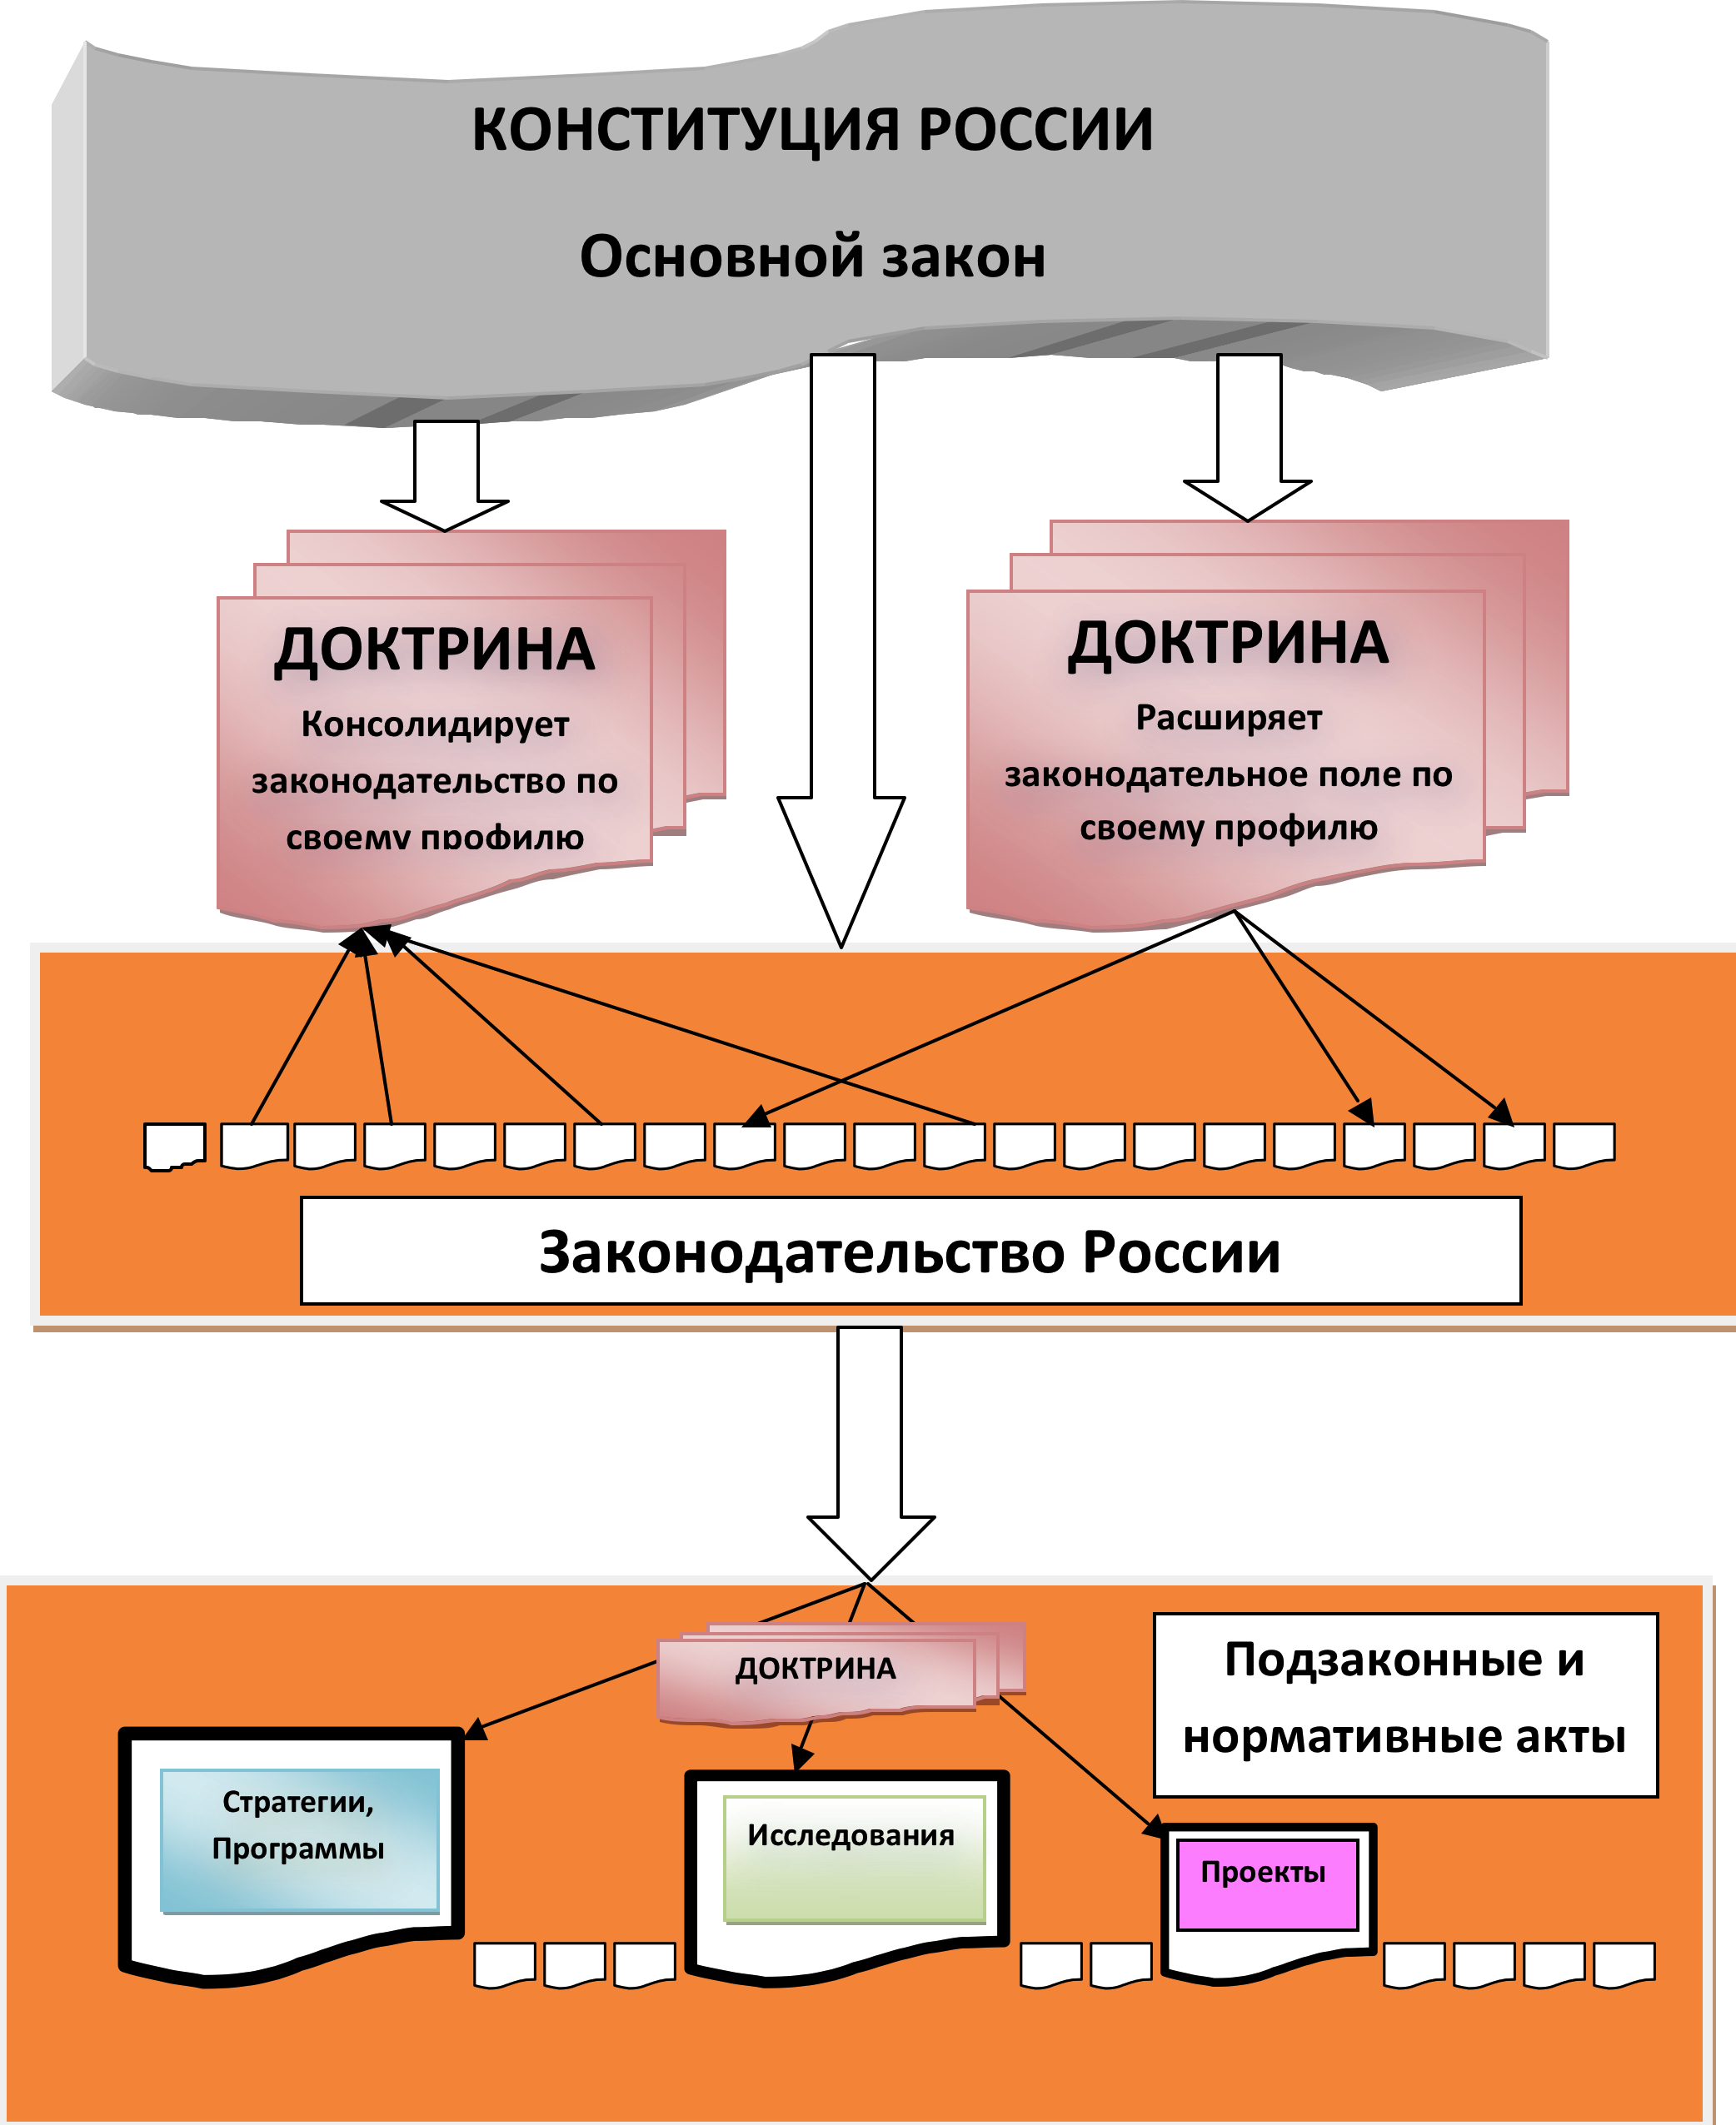
Таблица 1.

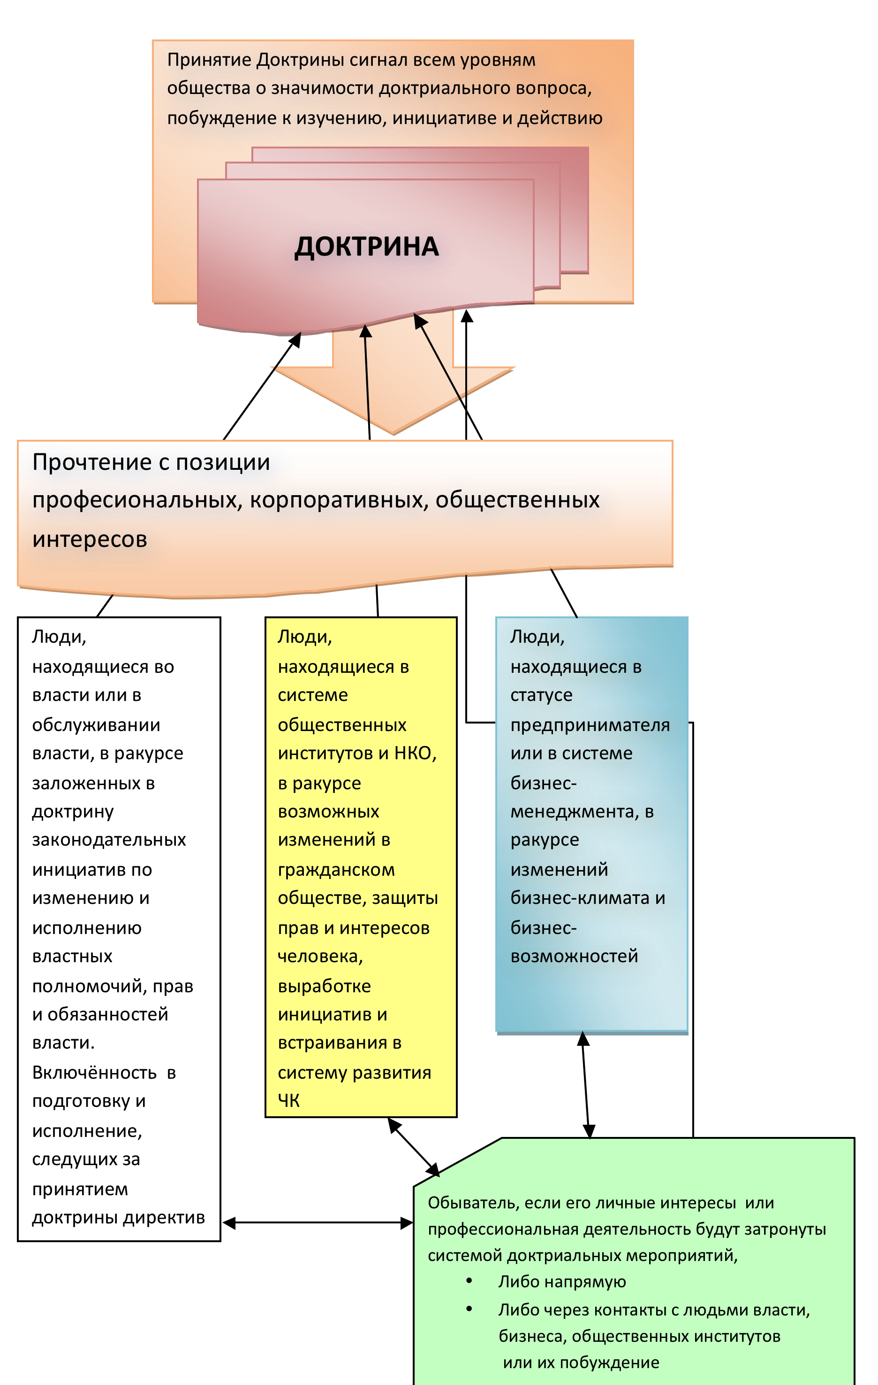
Таблица 2.

